Fehlstunden bearbeiten

SCHILD zentral Version 2.0.29.8
Bei der Klasse FSM1W ist die Klassenleitung eingetragen!
In SCHILD zentral sind die Programmeinstellungen wie folgt:
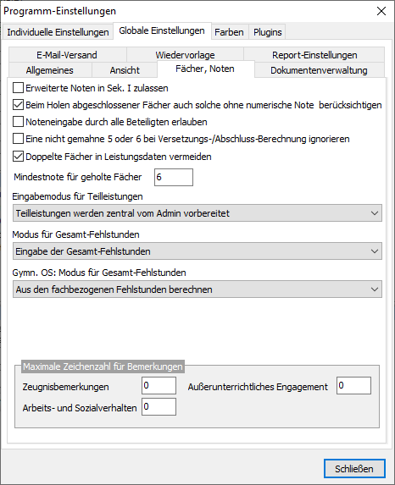
Generierung der Notendatei wie folgt:
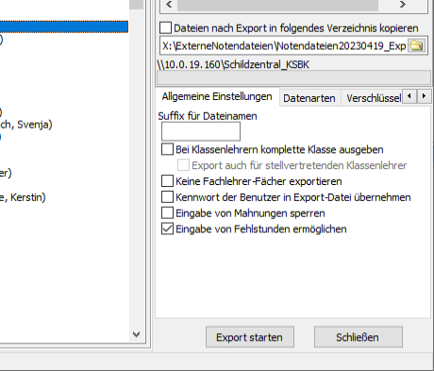
Öffnen der Notendatei mit dem ENM Modul (Version 1.4.9.2).
Menüpunkt: Leistungsdaten -> Klassenleitung ->
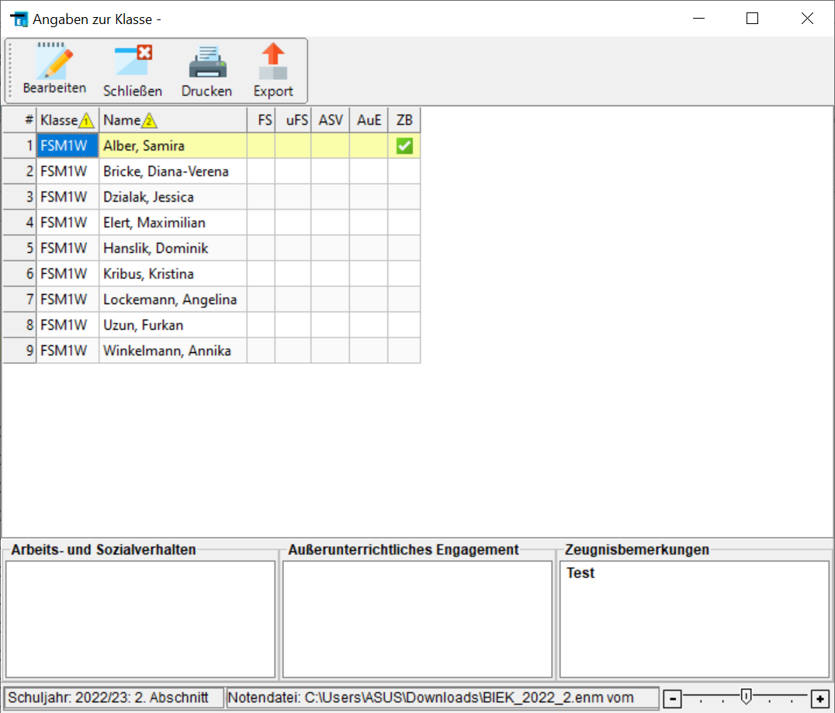
In der Spalte FS ist KEINE Eingabe möglich!
Mit der älteren ENM Version 1.4.8.0 ist die Eingabe der Spalte FS möglich.
Im ENM Menü Zusätze -> Einstellungen ist der Punkt Fehlzeiten angeklickt:


